# IOS视频连麦直播RTMPC Hybird Engine SDK 集成

# 简介

AnyRTC云通讯RTMPC Hybird Engine SDK（简称RTMPC）是一套基于RTMP协议可以进行视频连线的混合引擎，由两部分构成：**主播端**+**访客端**，本文将主要介绍RTMPC的相关信息。

    首先该SDK遵循标准RTMP视频推流拉流协议，完全兼容市场上主流的标准RTMP视频直播服务器及云平台。与此同时，AnyRTC云通讯创新性实现了RTMP+RTC的技术融合，使用RTC技术实现基于标准的RTMP协议的互动连线视频直播，当然SDK内部囊括了AnyRTC音视频团队多年的技术积累，在视频处理、硬件加速、美颜滤镜、音频降噪、码率控制、实时通讯、移动端性能等方面都做了很多的优化处理。

如果您是一位需要在产品中需要加入互动连线直播的合作伙伴，您只需要几行代码即可完成对对接流程，无论您是新开发的或者已经有产品上线的需求，RTMPC都能为您定制出最符合需求的方案，简单的说RTMPC不会对您的产品系统架构进行大刀阔斧的修改，完全基于RTMP的方案实现互动连线，绝非市面上的什么基于私有协议、UDP等互动直播方案。

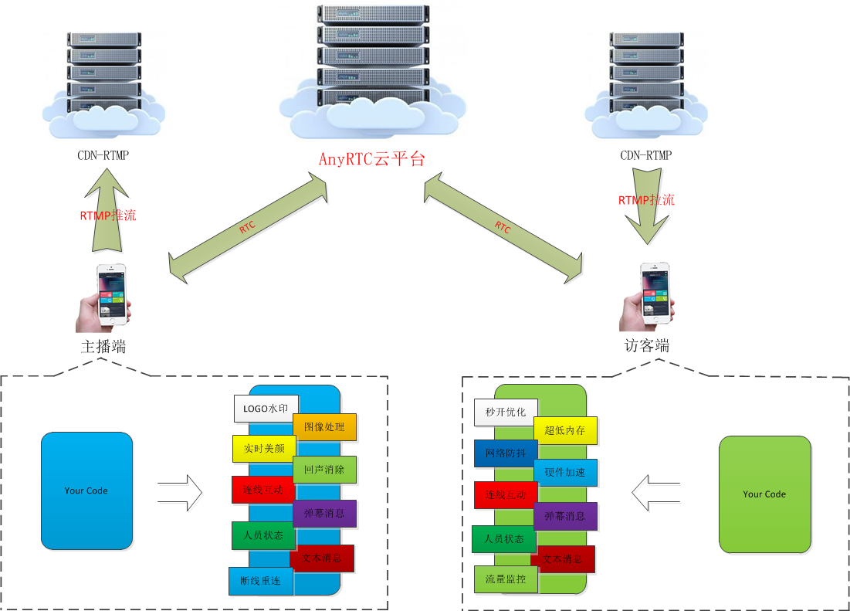

                            AnyRTC-RTMPC系统结构图

    如图所示：主播端和访客端通过RTMP协议继续推流拉流，如果需要进行互动连线直接使用SDK中的RTC功能即可。

    RTMPC主要的功能包括如下几个主要部分：

    1，RTMP推流拉流

    RTMPC本身是RTMP+RTC的混合引擎，支持RTMP推流和拉流功能；

    2，RTC视频连线

    视频连线功能分为主播端和访客端，连线的控制权限在主播端即接受、拒绝等权限由主播进行控制，访客可以申请与主播进行连线；

    3，消息弹幕功能

    支持主播/访客发送文本和弹幕消息，支持自定义消息内容；

    4，人员状态动态更新

    支持当前直播的人员上下线实时动态更新，支持用户自定义人员信息；

    5，实时美颜滤镜

    支持IOS端实时美颜滤镜；

    6，LOGO水印

    在主播端的直播视频上添加自定义水印LOGO。

    RTMPC最多支持4人互动，但是不会额外增加带宽消耗及其他的开销；RTMPC之所以称之为混合引擎，因为SDK中同时装配了两套引擎，让这两套引擎同时发挥各自的优势，扬长避短才是RTMPC的真正优势。

# 下载Demo

## 前往<https://github.com/AnyRTC/DyncRTMPLiveClient-IOS> 进行下载,目录结构如图1所示，SDK 在lib里面

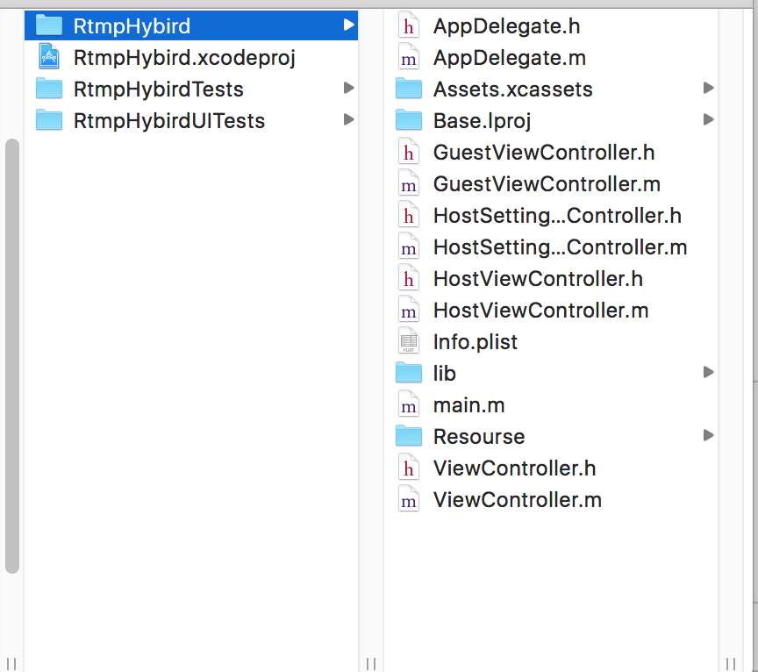

图 1

## SDK目录文件如图2所示

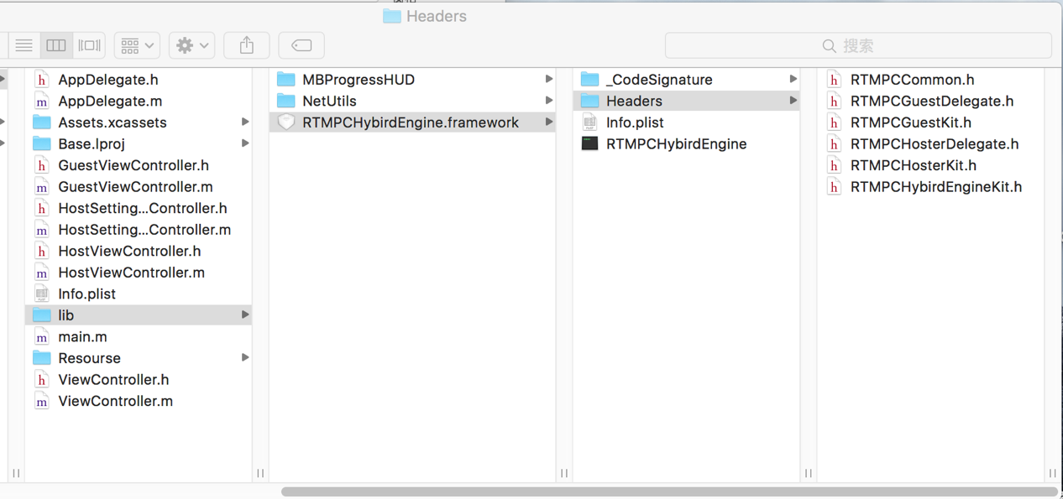

图 2

# 获取开发者信息

## 前往<https://www.anyrtc.io/> 进行注册开发，在官网首页选择登录或注册，新用户先注册，老用户直接登录。



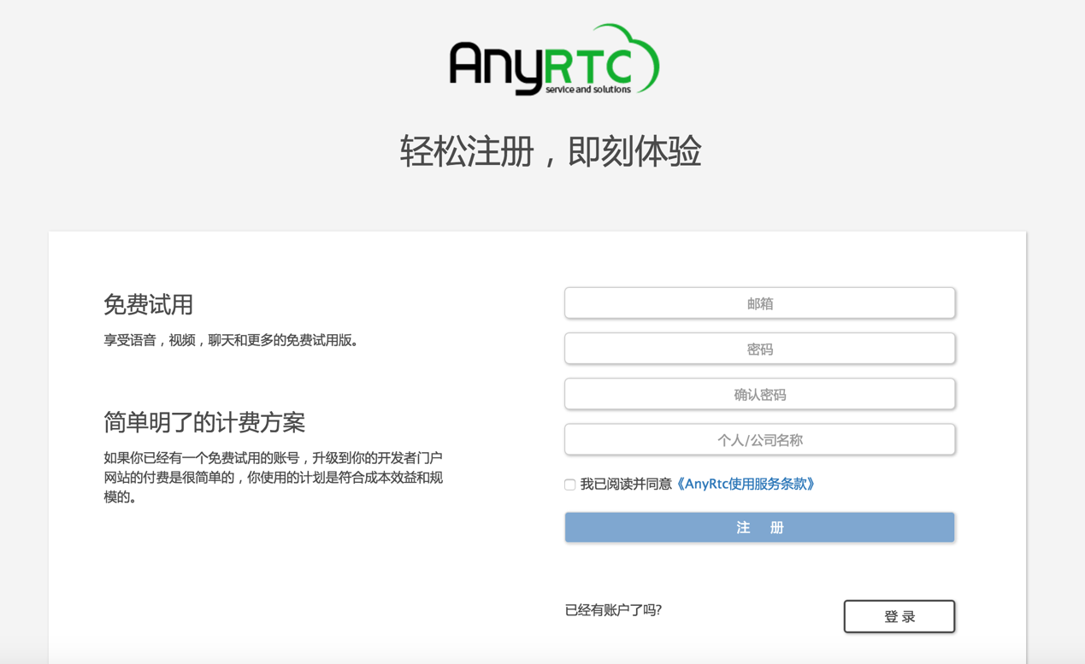

## 注册或登录完成后，会返回至首页，点击Apps 选项后进行创建一个App。

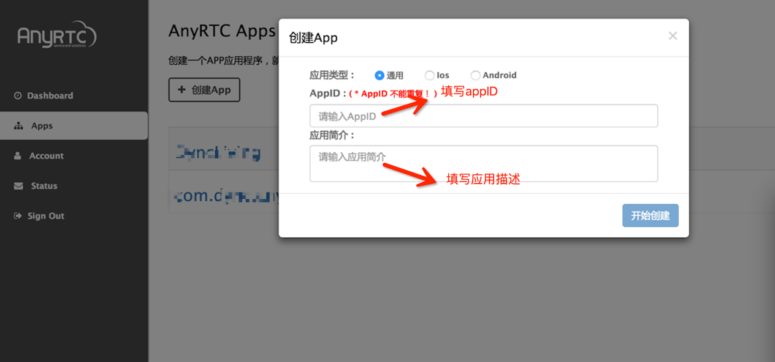

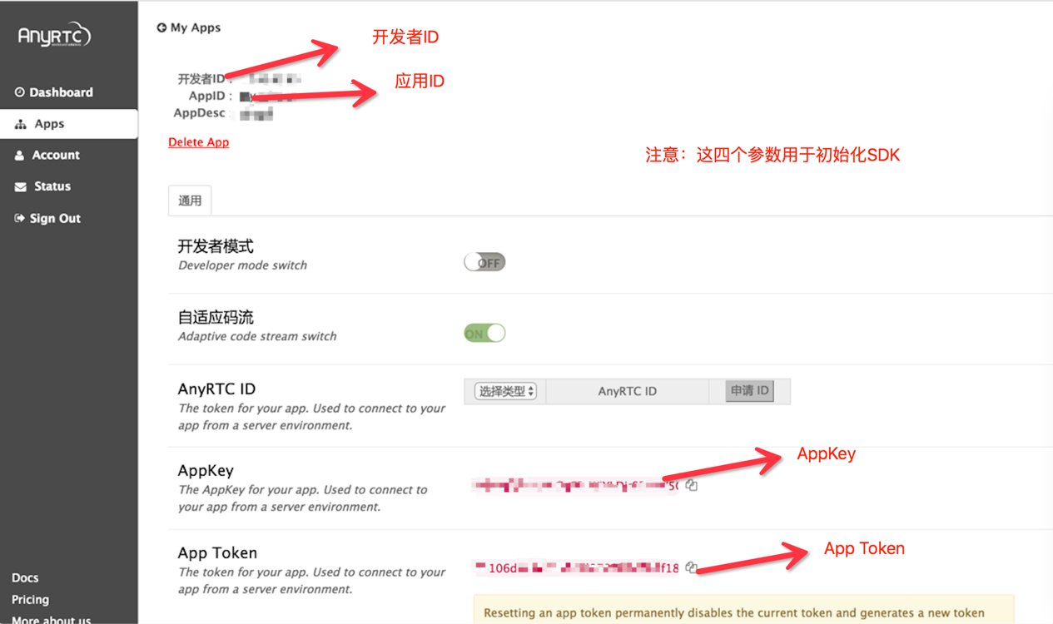

# 快速集成

## 新建一个应用

## 把SDK拖进去，然后配置

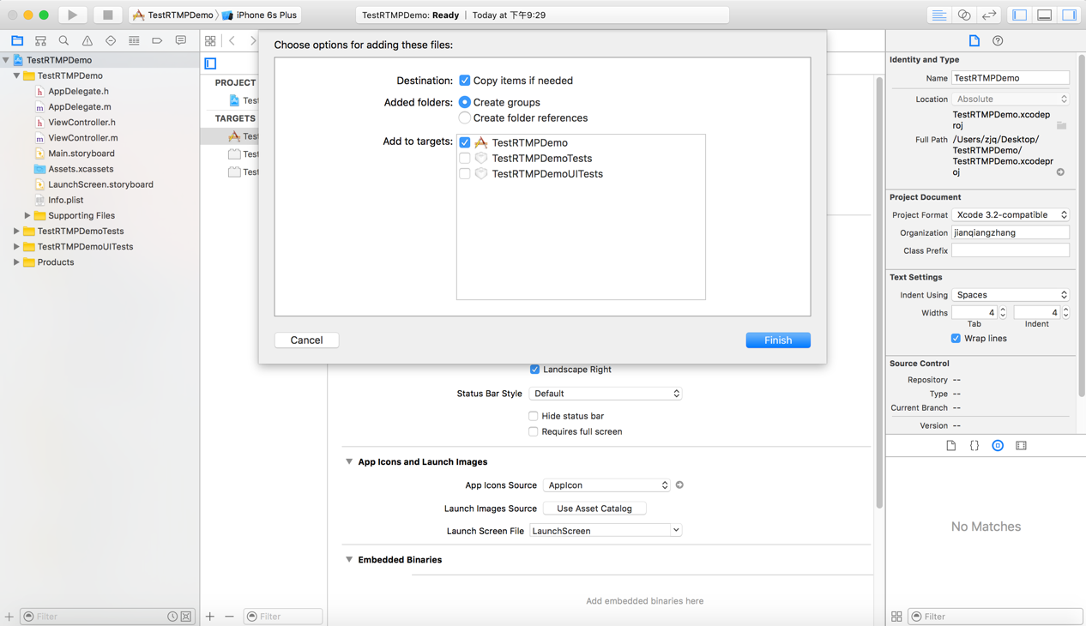注意：下面的步骤必须加上，否则程序加载不了库

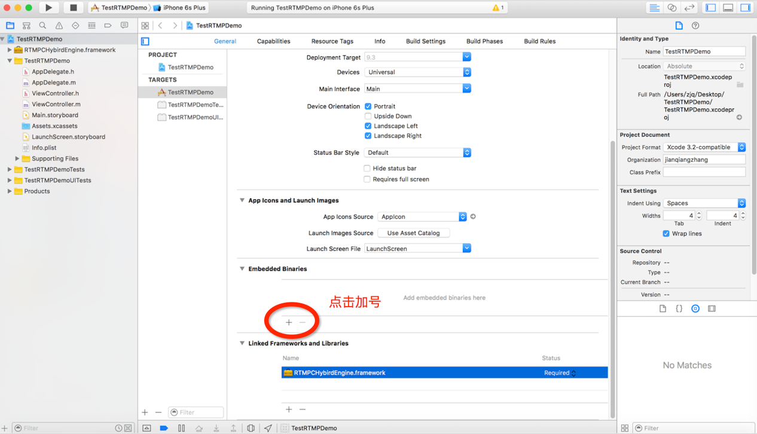

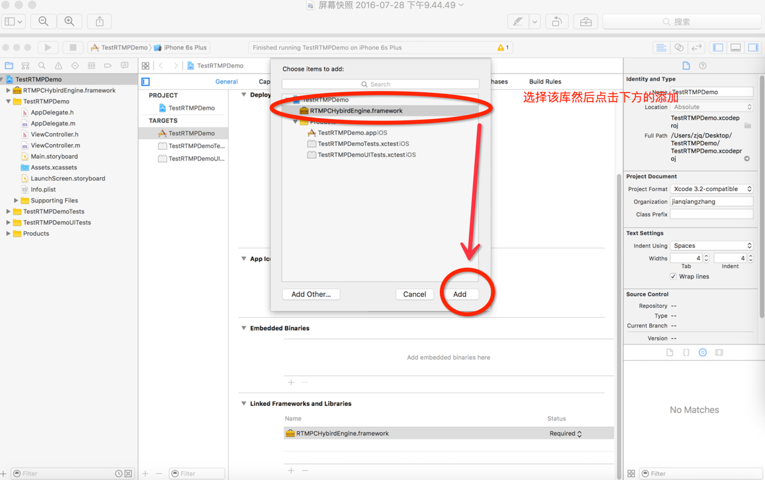

## 然后在AppDelegate.m中进行对库的初始化设置

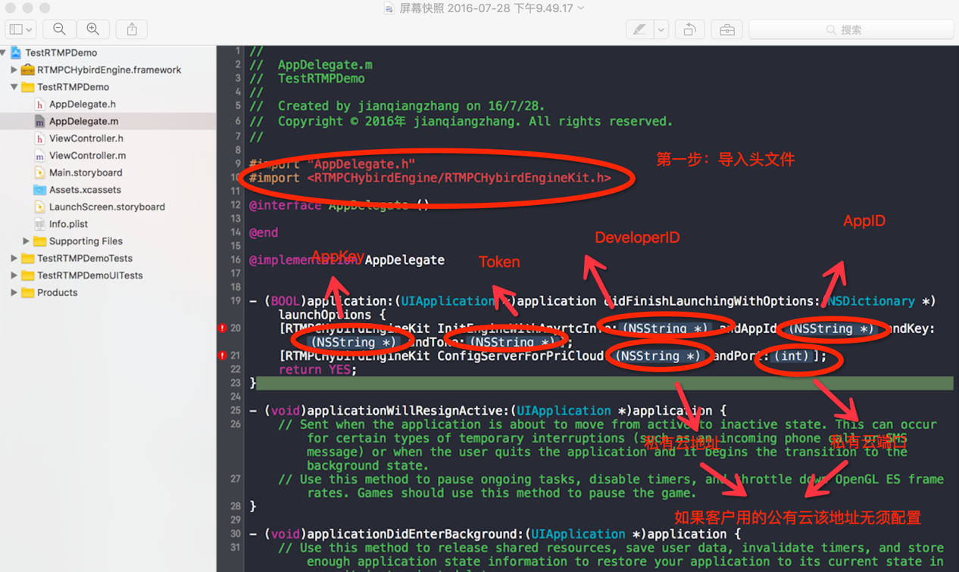

设置初始化之后，build一下工程会出现

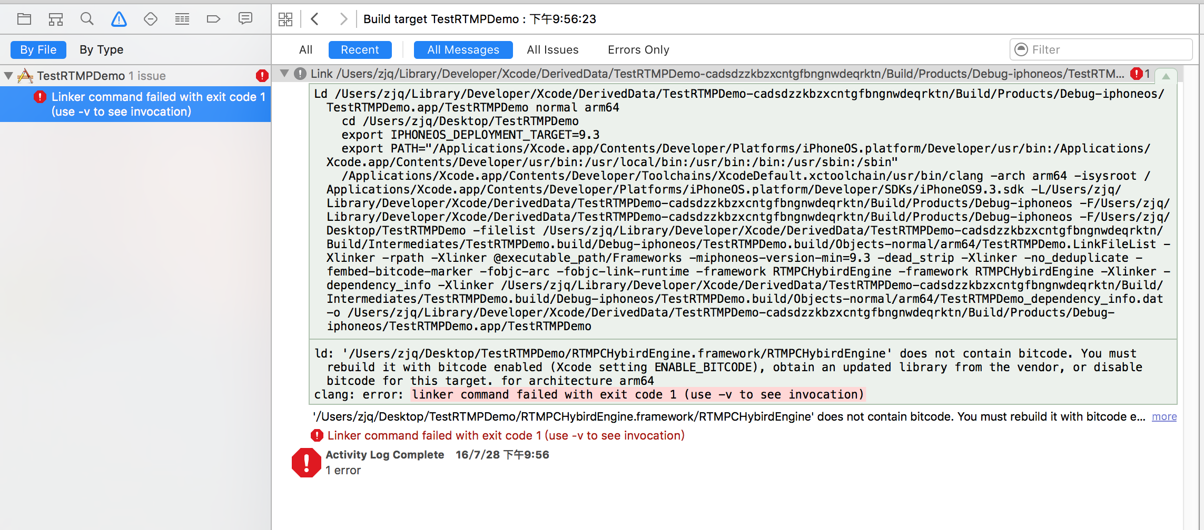

去TARGET->Build Settings 设置Enable Bitcode 设置为NO即可

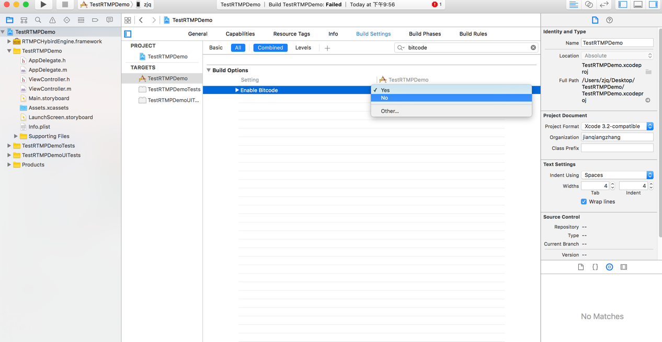

然后build 一下成功,在TARGET->Info 添加允许Http 请求的设置

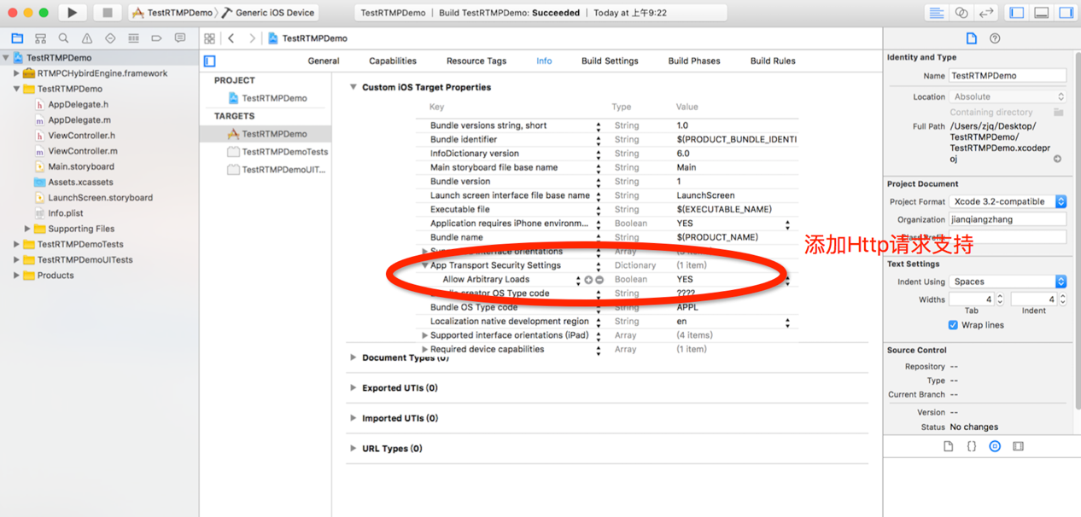

## 主播端集成（参考demo）

* 推流功能

### 游客端集成（参考demo）

# 获取大厅（直播）列表

参考地址：<http://blog.csdn.net/jszj/article/details/8918967>

相关请求参数请参考demo。

简单介绍：用户可以根据自己所创建的开发者账号，进行请求，请求会得到自己开发账户下的直播列表。（注意：必须在直播中打开RTC功能，而且列表返回数据，是在主播打开RTC功能时传入的参数,否则获取不到数据）。

* 第一步请求：

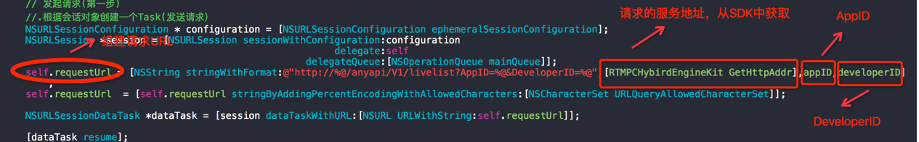

* 得到响应头之后，再次发出请求，注意：如果是第一次请求响应码为401再次请求，否则返回失败，返回第二次响应为200时，return 掉就可以。

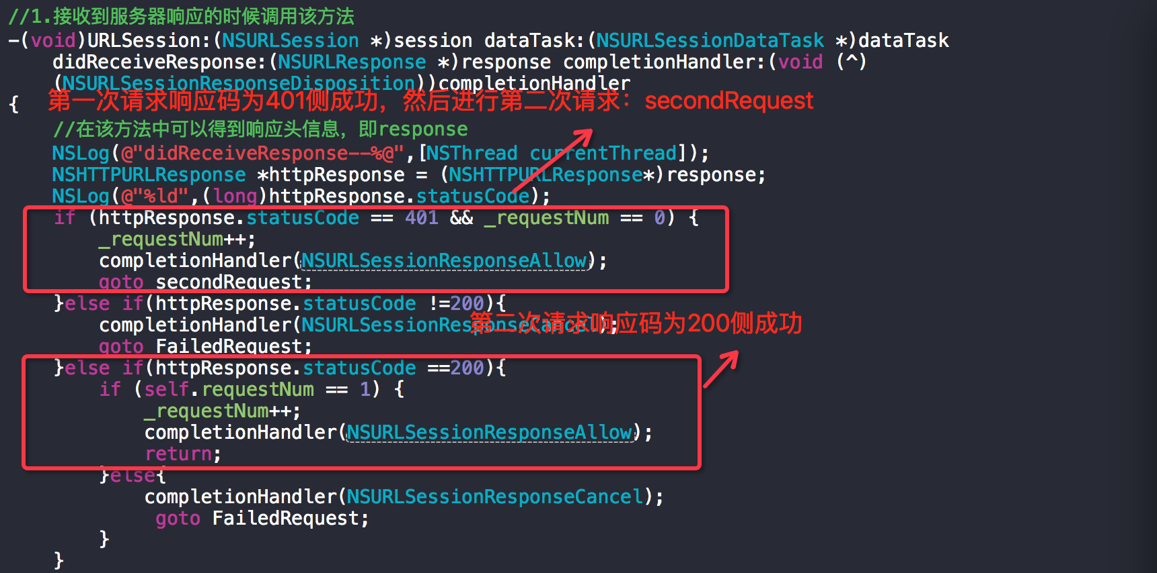

* 第二次请求，进行对第一次响应的头解析并组装

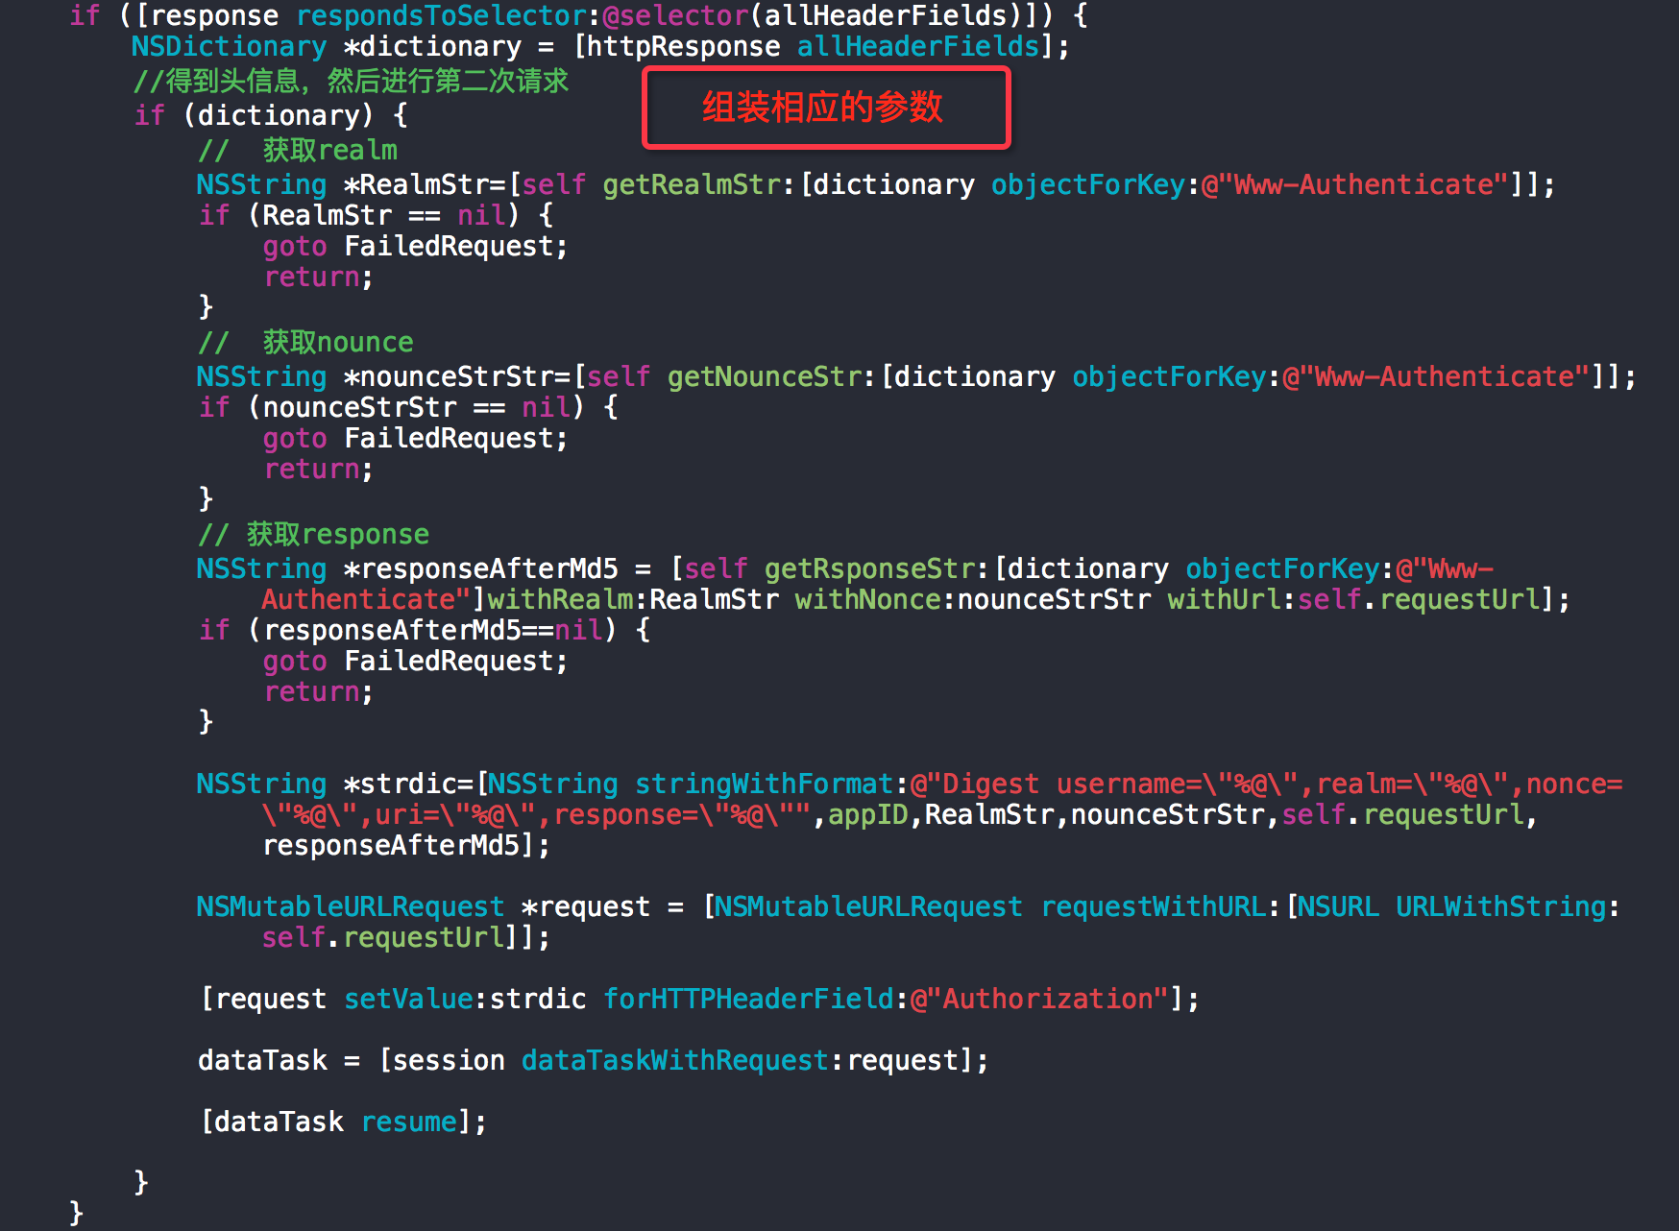

* 解析数据(相关字段在主播发起直播的时候规定的)

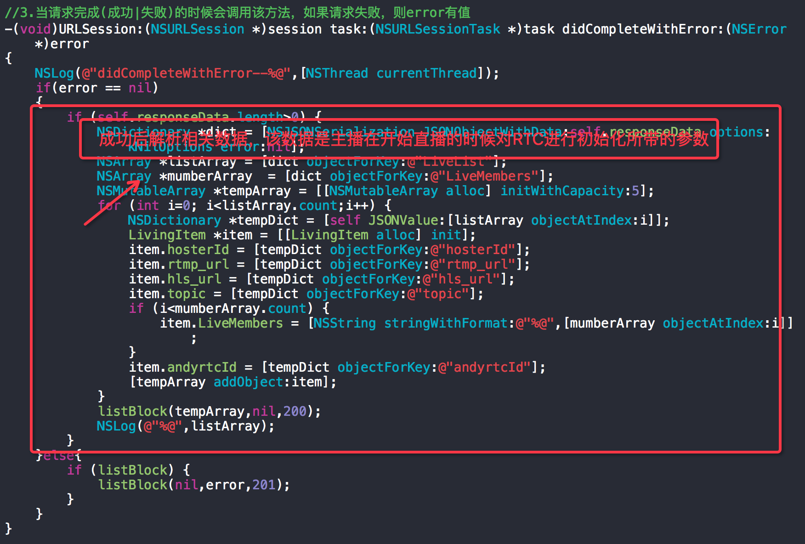

# 联系方式

# 技术交流群：580477436

# 邮件：zhangjianqiang@dync.cc